南文体旅〔2026〕18号

南安市文化体育和旅游局关于
进一步规范共享KTV等娱乐场所管理的通知

各乡镇（街道）人民政府（办事处），各娱乐场所经营单位，各相关技术服务提供商（含通信运营商）：
近期以来，歌舞、游艺等娱乐场所出现新业态，即以共享形式出现经营，场所内涵盖有茶室、棋牌、影院、电竞、游艺和K歌等经营内容，尤其是共享KTV（小型KTV/共享歌房，以下统称“共享KTV”）作为新兴娱乐业态，凭借便捷性、低消费等特点在我市逐步发展，但部分场所存在未取得合法资质、消防安全隐患突出、管理不规范等问题，影响市场秩序和消费者合法权益，尤其对未成年人身心健康保护构成潜在风险。为进一步规范娱乐市场秩序，保障消费者合法权益，特别是保护未成年人身心健康，促进新业态健康发展，依据《中华人民共和国未成年人保护法》《娱乐场所管理条例》《无证无照经营查处办法》等法律法规，结合我市文化市场监管实际，现就进一步加强共享KTV等娱乐场所管理有关事项通知如下：

一、总体目标与核心要求
以规范经营、消除隐患、保障权益为核心目标，通过设定规范引导过渡期、强化源头管控、严格执法监管等措施，推动共享KTV等娱乐新业态实现合法合规经营。所有共享KTV等经营单位必须严格遵守法律法规规定，落实安全生产主体责任，切实保障消费者人身安全与合法权益，共同营造安全、规范、健康的文化消费环境。

二、明确合规经营标准
（一）严格资质许可要求。从事经营性娱乐场所经营活动（含共享KTV）等娱乐经营场所，必须依法取得《娱乐经营许可证》等相关证照，证照需置于经营场所醒目位置公示。经营场所选址、使用面积、边界噪声等必须符合《娱乐场所管理条例》第七条、第八条等规定，严禁在居民住宅区、学校、医院、机关周围等禁设区域开展经营活动，不得设在建筑物地下一层以下或与危险化学品仓库毗连区域。
（二）规范转型经营模式。过渡引导阶段，筹建中的共享KTV等娱乐经营场所对因场地条件、设施标准等未达到法定要求，无法取得《娱乐经营许可证》的经营单位，依据《文化部文化市场司关于非文化类场所有关问题的复函》精神，引导其转型为“非经营性文化娱乐业态”模式，转型后经营单位将歌舞娱乐服务作为配套非营利性服务项目，不得通过按时收费、设置最低消费、限制使用时间等任何形式直接或变相收取歌舞娱乐服务费用。业务指导咨询电话：86389233。
（三）强化安全管理责任。各乡镇（街道）要严格落实属地责任，加强对辖区内娱乐经营场所的安全监管。各经营单位要健全消防安全管理制度，配备合格消防设施并确保正常使用，定期开展安全隐患自查自纠，制定突发事件应急预案并组织演练。场所内必须设置明显安全警示标识，严禁违规用火用电、堵塞消防通道等。同时严格遵守未成年人保护相关法律法规，不得允许未成年人进入（限入）娱乐区域。
（四）规范技术服务合作。各类为共享KTV提供包厢预订、收费结算等服务的技术提供商（通信供应商），必须建立资质审核机制，不得为未取得《娱乐经营许可证》的共享KTV提供任何技术支持服务。已与无证共享KTV合作的技术提供商（通信供应商），应立即终止合作；后续开展合作必须以核实对方《娱乐经营许可证》为前置条件，确保服务对象合法合规。

三、实施步骤与时间安排
（一）过渡引导阶段（自本通知发布之日起至2026年3月31日）。各乡镇（街道）要组织对辖区内共享KTV等娱乐经营场所开展全面摸底排查，掌握场所数量、选址位置、设施条件、证照办理、技术合作等情况，并将摸排情况按要求上报市文体旅局。我局将组织对上报情况进行实地走访，对经营场所业主开展政策宣讲，向经营单位和技术提供商全面解读相关法律法规及转型要求，引导符合条件的单位积极申请办理《娱乐经营许可证》，指导不具备条件的单位制定转型方案。各乡镇（街道）需在2026年3月31日前完成摸底排查，并将排查情况报送至文体旅局，邮箱：nawtx9233@163.com，联系电话：86389233。
（二）集中整治阶段（2026年4月1日至2026年12月31日）。我局将联合相关部门组建联合检查组，对辖区共享KTV等娱乐经营场所开展“拉网式”集中检查，重点查处未取得《娱乐经营许可证》擅自开展经营性歌舞娱乐活动、转型单位变相收取娱乐服务费用、技术提供商为无证经营单位提供服务等违法违规行为。对检查中发现的问题，责令限期整改；逾期未整改或整改不到位的，依法予以处罚；对存在重大安全隐患、无法整改的，坚决依法取缔。
（三）巩固提升阶段（2027年1月1日起）。总结专项整治工作经验，建立常态化监管机制，通过定期抽查、不定期巡查等方式持续强化监管。完善部门协同执法机制，加强信息共享与联合执法，及时处置违法违规行为，巩固整治成效。同时健全行业自律机制，引导经营单位规范经营行为，提升行业规范化水平。

四、保障措施与工作要求
（一）落实主体责任。各共享KTV等娱乐经营单位要切实提高合法合规经营意识，主动配合监管部门检查指导，严格按照本通知要求落实整改措施，依法履行安全生产和消费者权益保护责任。各技术服务提供商（含通信运营商）要强化责任担当，严格落实资质审核义务，从源头遏制无证经营行为。对不配合工作或者在2026年3月31日后新发现的娱乐经营单位，将依法依规予以严处。
（二）强化属地监管。各乡镇（街道）要切实履行属地管理责任，加强对辖区内共享KTV等娱乐经营活动的日常巡查，及时发现和上报违法违规线索，配合做好专项整治排查摸底工作，确保监管无死角、全覆盖。对存在瞒报、漏报，尤其是因此引发重大社会舆情，将纳入文体旅工作的年度绩效考核。
（三）畅通举报渠道。为强化社会监督，现向社会公开征集共享KTV等娱乐经营场所违法违规经营线索。欢迎广大群众对未取得《娱乐经营许可证》设置点唱系统并直接或变相收取歌舞娱乐服务费等行为的娱乐场所进行举报，并提供具体时间、地点、消费记录等相关证据。举报材料可发送至邮箱：nawhzh@126.com，联系电话：86381707。我局将严格执行保密制度，对举报人的个人信息予以严格保密，并及时反馈核查处理结果。
（四）加强宣传引导。充分利用政府网站、公众微信号、社交媒体、经营场所公示栏等渠道，广泛宣传相关法律法规及本通知要求，解读合规经营标准和转型政策，曝光典型违法违规案例，引导经营单位主动合规，提升消费者自我保护意识，营造全社会共同监督的良好氛围。
请各单位、各经营单位高度重视此次规范管理工作，严格按照要求抓好贯彻落实。对拒不执行本通知要求、存在违法违规经营行为的，我局将依法严肃查处。

附件：1.乡镇（街道）娱乐场所摸排花名册
2.《娱乐经营许可证》办证指南

南安市文化体育和旅游局
2026年2月6日

（此件主动公开）

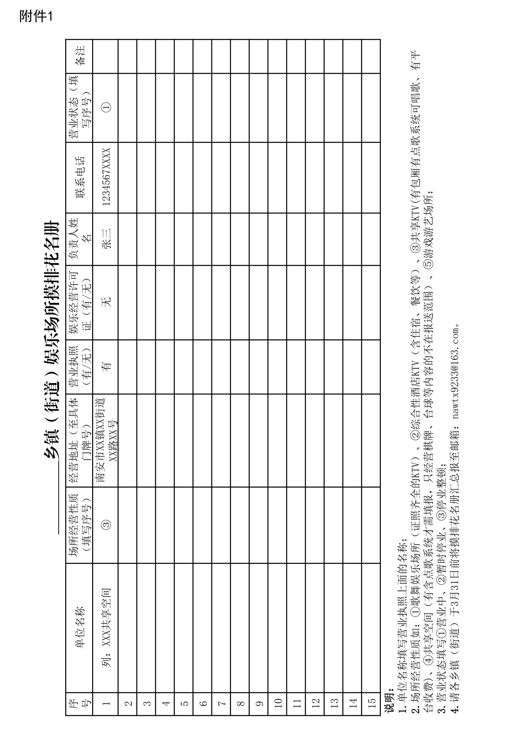
附件2

娱乐经营许可办事指南

一、办理依据
依据《娱乐场所管理条例》（2006年1月29日国务院令第458号，2016年2月6日予以修改）第九条：娱乐场所申请从事娱乐场所经营活动，应当向所在地县级人民政府文化主管部门提出申请；中外合资经营、中外合作经营的娱乐场所申请从事娱乐场所经营活动，应当向所在地省、自治区、直辖市人民政府文化主管部门提出申请。
娱乐场所申请从事娱乐场所经营活动，应当提交投资人员、拟任的法定代表人和其他负责人没有本条例第五条规定情形的书面声明。申请人应当对书面声明内容的真实性负责。受理申请的文化主管部门应当就书面声明向公安部门或者其他有关单位核查，公安部门或者其他有关单位应当予以配合：经核查属实的，文化主管部门应当依据本条例第七条、第八条的规定进行实地检查，做出决定。予以批准的，颁发娱乐经营许可证，并根据国务院文化主管部门的规定核定娱乐场所容纳的消费者数量：不予批准的，应当书面通知申请人并说明理由。
有关法律、行政法规规定需要办理消防、卫生、环境保护等审批手续的，从其规定。
二、办理条件
（一）申请人
（1）有下列情形之一的人员，不得申请设立娱乐场所：A、曾犯有组织、强迫、引诱、容留、介绍卖淫罪，制作、贩卖、传播淫秽物品罪，走私、贩卖、运输、制造毒品罪，强奸罪，强制猥亵、侮辱妇女罪，赌博罪，洗钱罪，组织、领导、参加黑社会性质组织罪的；B、因犯罪曾被剥夺政治权利的；C、因吸食、注射毒品曾被强制戒毒的；D、因卖淫、嫖娼曾被处以行政拘留的。
（2）因擅自从事娱乐场所经营活动被依法取缔的，其投资人员和负责人终身不得投资开办娱乐场所或者担任娱乐场所的法定代表人、负责人。娱乐场所被吊销或者撤销娱乐经营许可证的，自被吊销或者撤销之日起，其法定代表人、负责人5年内不得担任娱乐场所的法定代表人、负责人。
（3）国家机关及其工作人员不得开办娱乐场所，不得参与或者变相参与娱乐场所的经营活动。与文化行政部门、公安部门的工作人员有夫妻关系、直系血亲关系、三代以内旁系血亲关系以及近姻亲关系的亲属，不得开办娱乐场所，不得参与或者变相参与娱乐场所的经营活动。
（二）设立地点娱乐场所不得设立在下列地点：
（1）房屋用途中含有住宅的建筑内；
（2）博物馆、图书馆和被核定为文物保护单位的建筑物内；
（3）居民住宅区；
（4）《中华人民共和国未成年人保护法》规定的学校、幼儿园周围；
（5）依照《医疗机构管理条例》及实施细则规定取得《医疗机构执业许可证》的医院周围；
（6）各级中国共产党委员会及其所属各工作部门、各级人民代表大会机关、各级人民政府及其所属各工作部门、各级政治协商会议机关、各级人民法院、检察院机关、各级民主党派机关周围；
（7）车站、机场等人群密集的场所；
（8）建筑物地下一层以下（不含地下一层）;
（9）与危险化学品仓库毗连的区域，与危险化学品仓库的距离必须符合《危险化学品安全管理条例》的规定。
三、申请材料
1.娱乐场所设立审批申请表；
2.营业执照副本复印件；
3.投资人、法定代表人、主要负责人的身份证明；
4.投资人、法定代表人、主要负责人无《条例》第四条、第五条、第五十三条规定情况的书面声明；
5.房产权属证书；租赁场地经营的还应当提交租赁合同或者租赁意向书；
6.场所内部结构平面图标明包厢、包间面积及位置。经营场所地理位置图（配有标题，注明周边200米内居民住宅区、道路及周围医院、学校、机关、化学品仓库等位置）。
7.符合属地住建部门建设工程消防设计审查、消防验收或消防验收备案材料。
8.其他需要补充材料。
所需表格可登录福建省网上办事大厅（https://zwfw.fujian.gov.cn/），搜索“内资从事娱乐场所经营活动审批”，进行下载。
四、咨询渠道
1.线下咨询：南安市文化体育和旅游局7楼市场科；
2.线上咨询：登录福建政务服务网；
3.咨询电话：可拨打南安市文化体育和旅游局办公电话86389233。
五、办理流程
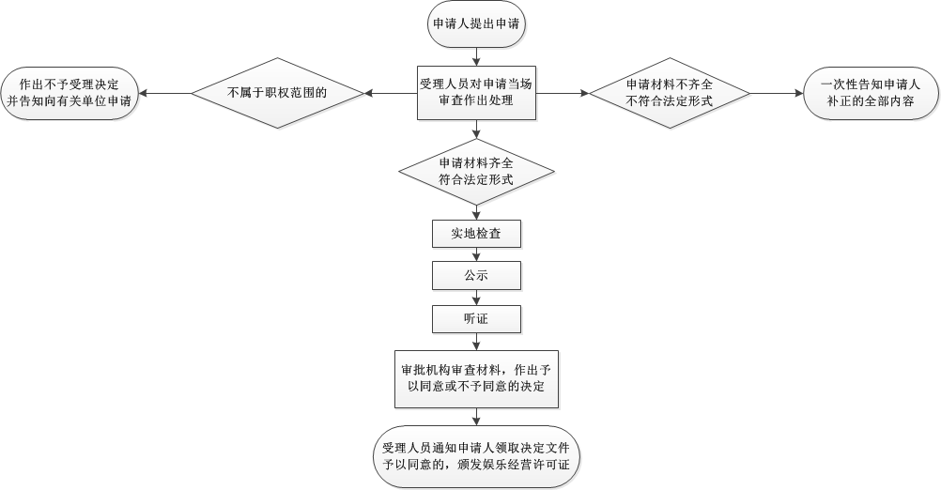

南安市文化体育和旅游局办公室 2026年2月6日印发

